De vervening.
- Het veen heeft een zeer belangrijke rol gespeeld in de geschiedenis van Drenthe.
- Duizenden jaren lang schermden de veenmoerassen het zandplateau effectief van de buitenwereld af.
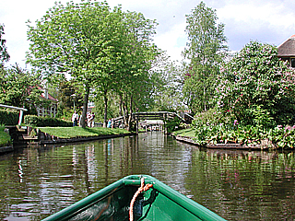
- Daarna werd de veengordel in drie eeuwen tijds afgegraven, waardoor het Drentse landschap grondig van aangezicht veranderde.
- Al in de Middeleeuwen openden de kloosters de aanval op het veen.
- Zuidlaarderveen is bijvoorbeeld een creatie van het klooster in Aduard.
- Niet de brandstofwinning stond voorop, maar de uitbreiding van het bouwland over de veenranden.

